

Sistema de Gestão de Controle de Salão de Cabelo

DOCUMENTO FINAL DO PROJETO

Empresa: --

Robson de Arruda Silva

Revisões do Documento
Revisões são melhoramentos na estrutura do documento e no seu conteúdo. O objetivo primário desta tabela é a fácil identificação da versão do documento. Toda modificação no documento deve constar nesta tabela.
Data | Versão | Descrição | Autor
18/09/2020 | 1.0 | Documento de Requisitos | Grupo

Visão geral da aplicação e descrição das classes de usuário
A aplicação tem como objetivo gerir o controle de um salão de cabelo, possibilitando que o cliente marque um atendimento desejado e espere a aprovação de um cabeleireiro. Para isso, o sistema disponibilizará os serviços e os horários disponíveis.
Cada serviço incluso no sistema terá uma informação relacionada sobre os produtos utilizados, os quais são obtidos por fornecedores, na qual o usuário poderá ter essa informação detalhada na consulta de um serviço.
O atendimento mostrará ao usuário os dias de trabalhos e os horários disponíveis para tais serviços, seja na consulta de horário ou na marcação de um atendimento.
Além disso, após o serviço ser realizado, o cliente poderá deixar um comentário no sistema a respeito.

  - Descrição dos usuários
Os usuários que utilizarão o sistema serão divididos em clientes e cabeleireiros.

    - Cliente
O usuário cliente poderá fazer consultas de serviços e horários disponíveis, além da marcação de um atendimento, e este, posteriormente, poderá ser desmarcado ou remarcado. Ademais, o usuário cliente também poderá dar seu feedback no sistema sobre determinado serviço.

    - Cabeleireiro
O usuário cabeleireiro poderá aceitar pedidos de marcação de serviço no sistema, fazer consultas de serviços, atendimentos e horários disponíveis, cadastramento de novos produtos, fornecedores, ferramentas de trabalho e serviços no sistema.

Requisitos funcionais
Abaixo estão listados os requisitos funcionais que determinarão as principais funções que serão realizadas pelo sistema em questão de armazenamento de dados.
Número | Descrição | Prioridade
RF1 | O s.d.p. manter informações sobre os usuários, contendo os seguintes dados: email, senha, nome, cpf, telefone (podendo ser mais de um), identificador. Os usuários do tipo Cabeleireiro, além das informações de usuário, possuirão: endereço (rua, número, cidade, estado). Os usuários do tipo Cliente, além das informações usuário, possuirão: data de nascimento.  Cada usuário possui apenas um tipo e não existem usuários sem tipo.  Cada cabeleireiro estará associado a um cliente e um serviço somente, com isso gerará um atendimento.  Cada cabeleireiro poderá ter nenhuma ou várias férias associadas.  Ao excluir um cabeleireiro, cada féria associada a ele será excluída.  Cada cliente poderá ter nenhum ou vários comentários associados.  Cada cliente estará associado a um cabeleireiro e um serviço somente, com isso gerará um atendimento.  Ao excluir um cliente, cada comentário associado a ele será excluído. | (E)
RF2 | O s.d.p. manter informações sobre os produtos, contendo os seguintes dados: identificador, nome, marca, data de validade, preço, quantidade.  Cada produto poderá ter nenhum ou vários fornecedores associados.  Cada produto poderá ter um ou vários serviços associados. | (E)
RF3 | O s.d.p. manter informações sobre os fornecedores, contendo os seguintes dados: nome, cpf do responsável, telefone, cnpj, email, identificador.  Cada fornecedor terá um produto associado. | (E)
RF4 | O s.d.p. manter informações sobre os serviços, contendo os seguintes dados: nome, preço, descrição, hora gasta, identificador.  O serviço não armazenará dados dos serviços realizados, e sim, dados sobre ele. Um serviço será executado em um atendimento.  Cada serviço estará associado a um cabeleireiro e um cliente somente, com isso gerará um atendimento.  Cada serviço poderá ter nenhum ou vários comentários associados. | (E)
RF5 | O s.d.p. manter informações sobre a féria, contendo os seguintes dados: identificador, data inicial e data final.  A féria estará associada a um cabeleireiro.  Uma féria só irá existir se o cabeleireiro existir. | (E)
RF6 | O s.d.p. manter informações sobre os comentários, contendo os seguintes dados: título, data, descrição, identificador.  Cada comentário estará associado a um serviço.  Cada comentário estará associado a um cliente.  Um comentário só irá existir se o cliente existir. | (E)

Modelo Conceitual (Modelo Entidade Relacionamento - DER)
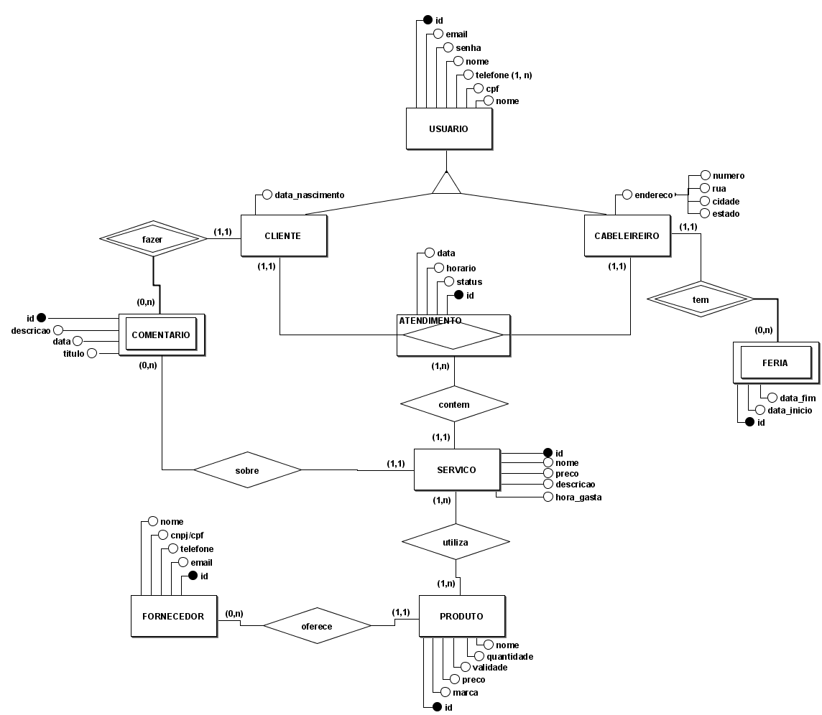

Modelo Lógico (Modelo Relacional)

usuario (id, email, password, nome, cpf)
telefone(id, telefone)
id referencia usuario(id)
cliente (id, data_nascimento)
id referencia usuario(id)
cabeleireiro(id , rua, número, cidade, estado)
id referencia usuario(id)
feria(id, data_inicio, data_fim, id_cabeleireiro)
id_cabeleireiro referencia cabeleireiro(id)
atendimento(id, horario, data, id_servico, id_cliente, id_cabeleireiro, status)
id_servico referencia servico(id)
id _cliente referencia cliente(id)
id_cabeleireiro referencia cabeleireiro(id)
servico(id, nome, preco, descricao, hora_gasta)
comentario(id, titulo, descricao, data, id_cliente, id_servico)
id_servico referencia servico(id)
id_cliente referencia cliente(id)
produto(id, nome, marca, preco, validade, quantidade)
produto_servico(id_produto, id_servico)
id_servico referencia servico(id)
id_produto referencia produto(id)
fornecedor(id, nome, email, telefone, cnpj, cpf, id_produto)
id_produto referencia produto(id)

Projeto de desnormalização

Consultas

